4.pielikums
Ministru kabineta
2006.gada 25.aprīļa
noteikumiem Nr.345

Fundamentālo vai lietišķo pētījumu projekta zinātniskais pārskats

Projekta numurs 04.1047 |  | Zinātnes nozare Lauksaimniecības
Projekta veids |  | Fundamentālo pētījumu projekts
 |  | Lietišķo pētījumu projekts |  | x
Projekta nosaukums Genētiskās sakarības starp nespecifiskās rezistences rādītājiem un somatisko šūnu skaitu dažādas izcelsmes govju pienā |  |  |  | Izpildes termiņš 4  (gadi)
Projekta vadītājs  L. Paura (1971) | Zinātniskais grāds  Dr.agr. |  | Zinātniskās institūcijas nosaukums un adrese, kurā tiek īstenots projekts
LLU
Lielā iela 2, Jelgava
Tālruņa numurs:  Darbā: 63022037  mājās: 63021719 | Faksa numurs 63023095  E-pasta adrese Liga.paura@llu.lv

1. Piešķirtais finansējums pa gadiem (latos) | 2004.g.  4 586 Ls | 2005.g.  4 074 Ls | 2006.g.  4 074 Ls | 2007.g.  4 946 Ls
1.1. Pārskata periods: no 2004. gada janvāra līdz 2007. gada decembrim
2. Pārskata periodā izlietotais finansējums (latos)
2.1. darba alga izpildītājiem |  |  | 2787 Ls
2.2. atskaitījumi valsts sociālajai apdrošināšanai |  |  | 647 Ls
2.3. materiāltehniskais nodrošinājums
(aparatūra, materiāli, ķimikālijas)
2.4. izdevumi komandējumiem |  |  | 582 Ls
2.5. atskaitījumi zinātniskās institūcijas infrastruktūras uzturēšanai |  |  | 450 Ls
2.6. citi izdevumi (laboratorijas pakalpojumi, imunitātes rādītāju noteikšana) |  |  | 480 Ls
Izlietotie līdzekļi kopā |  |  | 4946 Ls

3. Projekta izpildītāji pārskata periodā
Nr.  p.k. | Vārda iniciālis un uzvārds | Zinātniskais grāds | Amats | Dzimšanas gads | Nodarbinātības ilgums (mēneši) | Kopējā darba samaksa (Ls)
1.  2.  3.  4.  5.  6.  7. | L. Paura  D. Kairiša  D.Jonkus  E.Guša  J. Spružš  I. Remeza  S. Vasiļjeva | Dr.agr.  Dr.agr.  Dr.agr.  -  Dr.habil.agr.  Dr. med.  Dr. biol. | v.pētn.  pētn.  pētn.  v.pētn. | 1971  1958  1952  1962  1937  1940  1946 | 10  7  10  2  2  2  2 | 826.85  530,-  680,-  150,-  200,-  200,-  200,-
4. Darba gaita un galvenie rezultāti
Norādīt pārskata periodā veiktās darbības un iegūtos galvenos rezultātus. Raksturot darba gaitā radušās problēmas un novērtēt, kādā mērā projektā ir sasniegti plānotie mērķi un uzdevumi. Raksturot rezultātu zinātnisko un praktisko nozīmību, kā arī rezultātu praktisko lietojumu (lietišķiem pētījumiem). Ieskicēt turpmākā darba virzienus (ne vairāk par 2 lpp.).
Dzīvnieku spēja pretoties infekcijas izraisītāju iekļūšanai tesmenī ir atkarīga no organisma rezistences, kurā liela loma ir iedzimtai imunitātei. Imūnā sistēma iedalās nespecifiskā (iedzimtā) un adaptīvā (iegūtā).
Leikocītiem (limfocītiem, fagocītiem un palīgšūnām) pieder viena no svarīgākām lomām dzīvnieku imunitātē. Pie nespecifiskās (iedzimtās) rezistences rādītājiem pieskaita fagocītus, kas iedalāmi divās populācijās: mononukleārie fagocīti (monocīti/makrofāgi) un polimorfonukleārie granulocīti (neitrofīli). Lizocīmu un laktoferīnu uzskata par nespecifiskās imūnsistēmas sastāvdaļu, kas traucē baktēriju augšanu un vairošanos uz dzīvnieku ādas un gļotādas (Pakkanen un Aalto, 1997). Pie adaptīvās (iegūtās) imunitātes rādītājiem pieskaita limfocītus, kurus savukārt iedala T un B limfocītos un imunoglobulīnus (Ig). T limfocīti iznīcina ar vīrusiem inficētas šūnas, B limfocīti producē antivielas. Pie palīgšūnām pieder bazofīli, trombocīti un putainās šūnas, kuru galvenā funkcija piesaistīt leikocītus infekcijas avotam.
Govs organisma spēja pretoties infekciju izraisītājiem ir atkarīga arī no baktericīdo vielu daudzuma tesmenī. Lizocīms (LY) ir viena no baktericīdām vielām, kam ir augsta fermentatīvā aktivitāte. Tas iedarbojas uz mikroorganismu šūnu apvalkiem, tos lizējot. Pēc vairāku autoru pētījumiem (M.Lunau, 1989.), lizocīms ir svarīgs faktors piena dziedzeru dabīgai aizsargsistēmai pret tesmeņa patogeniem ierosinātājiem.
Projekta mērķis: izpētīt nespecifiskās rezistences rādītājus un noskaidrot to sakarību ar somatisko šūnu skaitu pienā. Noteikt ģenētiskos parametrus iepriekšminētās pazīmēs.

Pētījumu veicām LLU MPS “Vecauce” govju ganāmpulkā. Pētījumu veicām 2 posmos:
1. posms. Latvijas brūnās (LB) govju pienā un asinīs noteicām nespecifiskās un adaptīvās imunitātes rādītājus trijos atkārtojumos. Pētījumam izvēlējāmies 30 pirmās laktācijas LB šķirnes govis, četru vaislas buļļu meitas.
Uzsākot pētījumu govis bija pirmajā laktācijas fāzē, tas ir līdz 100 laktācijas dienai. Martā šīs govis bija otrajā laktācijas fāzē no 101 līdz 200 laktācijas dienai, bet jūnijā trešajā laktācijas fāzē – tas ir vairāk kā 200 dienas pēc atnešanās.
2. posms. Noteicām LB un Melnraibās šķirnes (MR) govju pienā nespecifiskās un adaptīvās imunitātes rādītājus. Salīdzinājām pētāmo pazīmju rādītājus divu šķirņu ietvaros. Pētījumam izvēlējāmies 20 pirmās laktācijas Latvijas brūnās (LB) un MR šķirnes govis.
Nespecifiskās un adaptīvās imunitātes rādītājus noteicām LU Bioloģijas institūtā Dzīvnieku bioķīmijas un fizioloģijas laboratorijā un Rīgas Reprodukcijas centrā. Saimniecībā uzskaitījām izslauktā piena daudzumu. SIA „Piensaimnieku laboratorija” noskaidroja piena tauku un proteīna saturu ar Milko-Scan 133 B un somatisko šūnu skaitu ar Bentley - Somacount 300.

Dati par lizocīma koncentrāciju govs pienā ir ļoti atšķirīgi. Daudzu autoru pētījumos noskaidrots, ka lizocīma līmenis svaigā pienā, kas iegūts no veselām govīm, ir no 0 līdz 55 mg ml⁻¹ (Götze, 1977; Farid et al., 1984; Wendt et al., 1994). Pirmajā pētījuma posmā vidējais lizocīma līmenis govju pienā bija 0,20±0,01 mg ml⁻¹, cirkulējošo imunokompleksu (CIK) daudzums 6,10±0,54 nosacītās vienības. Neitrofīlu daudzums - 75,70±0,40%, bet makrofāgu - 2,93±0,12%. Bez nespecifiskās rezistences rādītājiem noteicām arī vidējo T un B limfocītu daudzumu, kas attiecīgi bija 25,81±2,10% un 7,89±0,68 %.
No izmeklētiem 74 piena paraugiem 53 no tiem bija ar SŠS zem 150 tūkst. ml ⁻¹ un 21 paraugs virs 150 tūkst. ml ⁻¹. Šādu dalījumu izvēlējāmies, lai noskaidrotu vai govīm ar augstāku somatisko šūnu skaitu atšķiras nespecifiskās un adaptīvās rezistences rādītāju vērtības. Pēc literatūras datiem neinficētā tesmenī somatisko šūnu skaits bieži vien ir 10⁵ šūnas 1 ml piena, dažu stundu laikā pēc patogēnās mikrofloras iekļūšanas tesmenī šūnu skaits var palielināties līdz 10⁶ 1 ml piena (Sordillo, Shafer-Weaver & DeRosa, 1997).
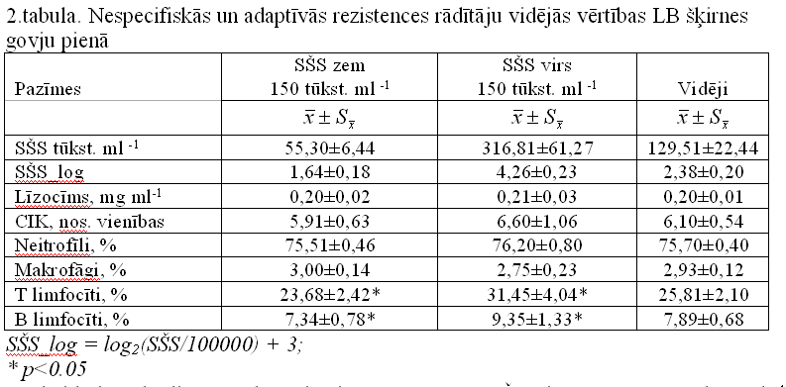
Noskaidrojām, ka lizocīma līmenis piena paraugos ar SŠS virs un zem 150 tūkst. ml ⁻¹ būtiski neatšķiras. Arī pārējie nespecifiskās rezistences rādītāji atšķīrās nenozīmīgi. Vācu autoru pētījumi liecina, ka lizocīma līmenis būtiski izmainās, ja somatisko šūnu skaits pārsniedz 500 tūkstošus ml piena. Analizējot lizocīma koncentrāciju atsevišķos tesmeņa ceturkšņos, vairāki autori (Götze et al., 1977; Senft, et al., 1979) norāda, ka lizocīma koncentrācija būtiski pieaug tikai inficētajos tesmeņa ceturkšņos. Iekaisuma laikā tesmenī vai akūto mastītu laikā neitrofīlu skaits palielinās līdz 90% (Paape et al, 1991).
Izvērtējot adaptīvās imunitātes rādītājus piena paraugos ar SŠS virs un zem 150 tūkst. ml ⁻¹ konstatējām, ka ir būtiskas atšķirības gan T, gan B limfocītu daudzumam procentos (p<0.05).
Ir pētīta arī lizocīma nozīme mastītu diagnosticēšanā. Pētījumos iegūti atšķirīgi rezultāti par somatisko šūnu skaita un lizocīma līmeņa sakarībām pienā. Daļa aurotu uzskata, ka pastāv pozitīva sakarība starp šiem rādītājiem (Korhonen, 1973; Götze, 1977; Senft, et al., 1980; Meyer et al., 1981, Farid, et al., 1984). Turpretī citu autoru pētījumos nav konstatētā sakarība starp somatisko šūnu skaitu un lizocīma līmeni pienā (Weaver un Kroger, 1978; Zörkler et al., 1982).
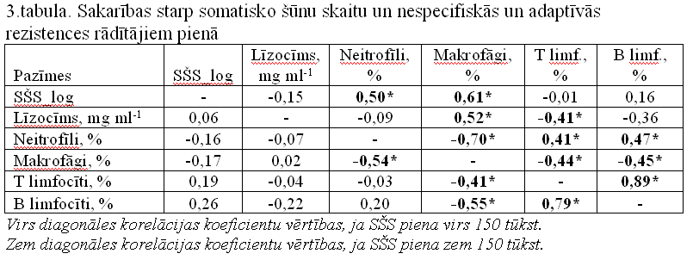
Mūsu pētījumā sakarība starp SŠS_log un līzocīma līmeni pienā bija nebūtiska (r_{xy}=-0,15). Maliks (Malic et al., 1974) noskaidrojis, ka korelācijas koeficients starp SŠS un LY koncentrāciju pienā ir 0,32. Ciešu sakarību starp SŠS un LY koncentrāciju pienā novēro pie tesmeņa iekaisuma. Piemēram, Majera darbā (Meyer et al., 1981) bija cieša pozitīva sakarība (r_{xy}=0,76) starp SŠS un LY koncentrāciju pienā inficētajā tesmeņa ceturksnī. Tajā pašā laikā izmaiņas veselajos ceturkšņos netika novērotas.
Iegūtie dati liecina, ka sakarību starp SŠS_log un nespecifiskās rezistences rādītājiem novērojām tikai tad, kad SŠS pārsniedza 150 tūkst. ml ⁻¹. Būtiskas sakarības novērojām starp SŠS_log un neitrofīliem, kā arī starp SŠS_log un makrofāgiem (p<0,05). Pastāv sakarības starp nespecifiskās rezistences rādītājiem (neitrofīliem, makrofāgiem) un adaptīvās (T un B limfocītiem) rezistences rādītājiem, kas savukārt ir saistīts ar infekcijas iekļūšanu tesmenī (Paape et al, 1991).
Analizējot faktoru ietekmi uz piena nespecifiskās un adaptīvās imunitātes rādītājiem konstatējām, ka starp pētījumā iekļauto buļļu meitu vidējiem rādītājiem nav būtisku atšķirību ar varbūtību 95% (4. tab.).

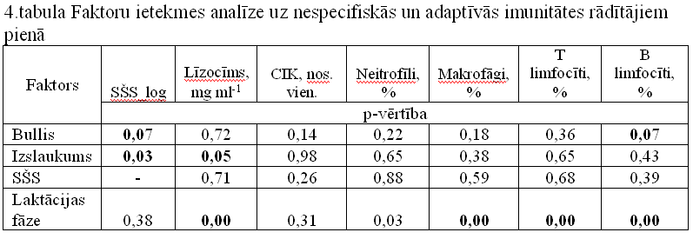

Literatūrā publicētajos pētījumos noskaidrots, ka pieaugot izslaukumam lizocīma līmenis būtiski samazinās (Meyer et.al., 1981). Faktoru analīze pierādīja, ka pētījuma grupas govīm ar diennakts vidējo izslaukumu lielāku par 20 kg bija būtiski atšķirīgs lizocīma līmenis kā govīm ar izslaukumu zem 20 kg. Pārējiem nespecifiskās un adaptīvās imunitātes rādītājiem nenovērojam būtisku atšķirību starp augstražīgām un mazražīgākām govīm.
Somatisko šūnu skaits būtiski neietekmēja nespecifiskās un adaptīvās imunitātes rādītāju procentuālo daudzumu pienā.
Pētījumos noskaidrots, ka laktācijas laikā lizocīma līmenis pienā izmainās. Gotze (1977) konstatējis, ka augstāko vērtību lizocīma līmenis sasniedz 2. - 4. laktācijas mēnesī. Mūsu pētījuma rezultāti pierādīja, ka govīm dažādās laktācijas fāzēs bija būtiski atšķirīgs lizocīma līmenis (p<0.001). Arī pārējie nespecifiskās un adaptīvās imunitātes rādītāji dažādu laktācijas fāzu govīm bija būtiski atšķirīgi.
Izmantojot GLM noteicām piena nespecifiskās rezistences rādītājiem iedzimstamības koeficientus. To vērtības bija zemas (h²=0.15 līdz 0.17), kas norāda uz vāju šo pazīmju iedzimtību nākošajās paaudzēs. Arī literatūrā pieejamie dati liecina, ka lizocīma līmenis pienā ir pazīme ar zemu iedzimstamības koeficienta vērtību (h²=0.13, Meyer u.a., 1981).
Analizējot asins paraugus konstatējām, ka pētījuma grupas govīm vidējais leikocītu skaits un leikocitārās formulas atsevišķu leikocītu formu procentuālā attiecība atbilda normatīvam, kas norāda uz to, ka pētījuma laikā dzīvnieki bija klīniski veseli.
Izvērtējot atšķirības starp dažādu vaislinieku meitu asins sastāva rādītājiem konstatējām, ka ir būtiskas atšķirības tādās pazīmēs, kā lizocīms, CIK, T un B limfocīti.
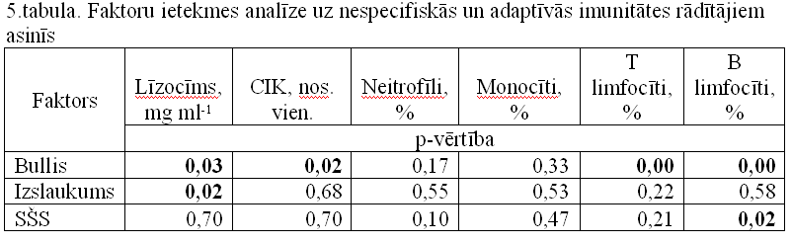

Būtiskas atšķirības starp dažādu vaislinieku meitu asins sastāva rādītājiem norāda uz to, ka ir iespējama dzīvnieku izlase pēc iepriekšminētiem kritērijiem un pastāv iespēja izvēlēties vaislinieka pēcnācējus ar augstākiem imunitātes rādītājiem.
Govīm ar dažādu izslaukumu lizocīma līmenis asinīs (p<0.05) būtiski atšķīrās. Pastāv arī būtiskas atšķirības starp somatisko šūnu skaitu un B-limfocītu procentuālo daudzumu (p<0.05).
Izmantojot GLM iegūtos rezultātus bija iespējams noteikt un izvērtēt asins nespecifiskās imunitātes rādītājiem iedzimstamības koeficientus. Iegūtie iedzimstamības koeficienti bija zemi. Zemākais iedzimstamības koeficients bija pazīmei lizocīma līmenis (h²=0.01) un augstākais pazīmēm CIK un monocīti (attiecīgi h² = 0.18 un h²= 0.16).
Citu autoru pētījumos (Johann C., Detilleux u.c., 1994) iedzimstamības koeficientu robežas neitrofīliem leikocītiem bija 0-0.18, eozinofīliem leikocītiem 0.25-0.42 un monocītiem 0.10-0.14. Limfocītiem iedzimstamības koeficienti bija zemi, robežās no 0 līdz 0.16.
Otrā pētījuma posmā, analizējot LB un MR šķirņu govju piena paraugus noskaidrojām, ka somatisko šūnu skaits LB šķirnes govīm bija 183,1±102,46 tūkst. ml ^{-1,} kas būtiski atšķīrās no MR šķirnes govju somatisko šūnu skaita pienā - 719,1±221,16 tūkst. ml ⁻¹ (6. tab.).
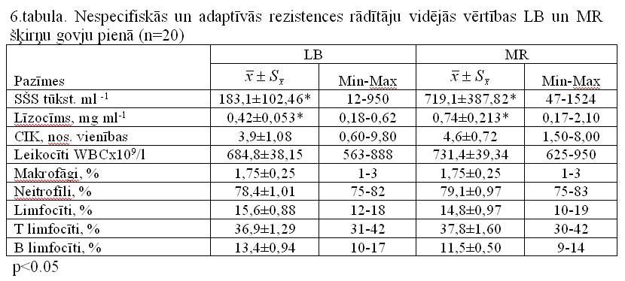
Lizocīma līmenis melnraibo govju pienā bija būtiski augstāks (0,74±0,213), kā Latvijas brūnām govīm (0,42±0,053). Arī CIK, leikocītu, neitrofīlu un T limfocītu vērtības MR šķirnes govīm pārsniedza LB govju vidējos rādītājus.
Citu autoru pētījumi (Meyer un Senft, 1979; Lie et al, 1986) pierādījuši, ka lizocīma līmenis pienā dažādu šķirņu govīm var būt atšķirīgs. Tā melnraibās šķirnes govīm laktācijas 156 dienā lizocīma līmenis pienā bija 0.18 mg/ml, sarkanraibai šķirnei 0.20 mg/ml novēroja 170 laktācijas dienā, bet Džersejas šķirnes govīm 179 laktācijas dienā lizocīma līmenis pienā bija visaugstākais – 0.45 mg/ml. Autori norāda, ka visām pētītajām šķirnēm somatisko šūnu skaits pienā nepārsniedza 500 tūkstošus ml⁻¹.
Secinājumi:
Pētījumos noskaidrojām, ka klīniski veselām govīm piena nespecifiskās imunitātes vidējie rādītāji būtiski neatšķīrās.
Pētījuma grupas govīm ar zemu somatisko šūnu skaitu (zem 150 tūkst. ml⁻¹) nepastāvēja būtiskas sakarības starp SŠS pienā un piena nespecifiskās un adaptīvās imunitātes rādītājiem. Būtiskas sakarības novērojām ja SŠS bija lielāks par 150 tūkst. ml ⁻¹ (p<0.05).
Lizocīma līmeni pienā būtiski ietekmēja govs laktācijas fāze (p< 0.001) un izslaukuma līmenis (p<0.05), bet asinīs lizocīma līmenis statistiski ticami atšķīrās dažādu buļļu meitām un govīm ar augstu (vairāk par 20 kg) un zemu izslaukuma līmeni (p<0.05).
Nespecifiskās rezistences rādītājiem iedzimstamības koeficientu vērtības bija zemas kā pienā, tā asinīs (h²=0.01 līdz 0.18), kas norāda uz vāju šo pazīmju iedzimtību nākošajās paaudzēs.
Noskaidrojām, ka Latvijas brūnās un melnraibās šķirnes govju pienā lizocīma līmenis būtiski atšķīrās (0.42 pret 0. 74 mg ml⁻¹ ; p<0.05).

5. Zinātniskā sadarbība
Īsi raksturot sadarbību ar citiem projektu, programmu īstenotājiem, kā arī ar zinātniskajām institūcijām Latvijā un ārvalstīs. Dalība studiju programmu īstenošanā un doktorantu sagatavošanā. Piedalīšanās zinātniskajos pasākumos (konferences, simpoziji, semināri), norādīt ziņojuma nosaukumu, autorus un pasākuma vietu.
Sadarbībā ar LU Bioloģijas institūta Dzīvnieku bioķīmijas un fizioloģijas laboratoriju un Rīgas Stradiņa universitātes Darba un vides veselības institūta Toksikoloģijas laboratoriju veicām piena paraugu citoloģiskos un imunitātes rādītāju izmeklējumus. Laktoferīna un imonoglogulīnu IgG, IgA, IgM līmeni piena noteicām Rīgas Reprodukcijas centrā (RRC)
Piedalīšanās konferencēs, nolasītie referāti:
  - D. Jonkus, L. Paura, D, Kairiša (2007) Analysis of milk productivity traits stability by Latvian Brown cows 13 Baltic animals breeding and genetic conference 24-25 May, 2007, Parnu, Estonia
  - Paura L., Arhipova I. Identification of genetic groups using the bovine immune system components by discriminant analysis. ISI 2007 Conference, 22-29 August, 2007, Lisboa, Portugal
- L. Paura (2007) "Characterization of immune response traits in cows’ milk by multivariate analysis." NBBC07, 6-8 June, 2007, Denmark, P.15

Semināros nolasītie referāti:
- Kairiša D, Jonkus D., Paura L., Guša L., Eihvalde I. (2007) Slaucamo govju turēšanas tehnoloģijas ietekme uz govju adaptācijas spējām un iegūto piena produktivitāti. Ražas svētki „Vecauce 2007”, 1. novembrī, Vecaucē.
- D. Jonkus. Govju piena Govju piena sastāvs, to ietekmējošie faktori (2007) Pārraudzības kursi piena govju īpašniekiem. LLKC Ozolnieki, 27.marts.
- D. Jonkus. Ģenētikas pamati un kvalitatīvo pazīmju iedzimšana truškopībā (2007) Kvalifikācijas celšanas kursi truškopības biedrībai. LLKC Ozolnieki, 27. martā.
- D. Jonkus. Piena produktivitātes stabilitāti ietekmējošie faktori (2007) Pārraudzības kursi piena pārraugiem. LLKC Ozolnieki, 17. aprīlis.
- D. Jonkus. Piena daudzumu un sastāvu ietekmējošie faktori (2007) Pārraudzības kursi virspārraugiem. LLKC Ozolnieki, 8.maijs.
- D. Jonkus. Piena sastāvu un kvalitāti ietekmējošie faktori (2007) Pārraudzības kursi piena pārraugiem. LLKC Ozolnieki, 17. maijs.

6. Publikācijas, patenti, disertācijas

Norādīt pārskata periodā publicētos (iesniegtos un iesniegšanai sagatavotos) darbus, saņemtos vai pieteiktos patentus un aizstāvētās (iesniegtās un izstrādājamās) disertācijas. Norādīt darba nosaukumu, autorus un publicēšanas avotus (sarakstu turpināt uz atsevišķas lapas).
  - Paura L., Arhipova I. Identification of genetic groups using the bovine immune system components by discriminant analysis. Proceeding of teh ISI 2007 Conference (CD), 22-29 August, 2007, Lisboa, Portugal, 4 lpp
- L. Paura (2007) "Characterization of immune response traits in cows’ milk by multivariate analysis." Book of abstract NBBC07, 6-8 June, 2007, Denmark, P.15
- Jonkus D., Paura L. (2007) Govju piena produktivitātes mainību ietekmējošo faktoru analīze// LLU Raksti. Nr.18 (313) 34 - 44. lpp.
- Jonkus, D., Paura, L., D. Kairiša (2007) Analysis of milk productivity traits stability in Latvian brown cows. Proceeding of the 13 ^{th} Baltic Animal Breeding Conference, p. 31 – 35.
- Kairiša D., Jonkus D. (2007) Analysis of influencing factors of milk composition and quality. Daudzfunkcionāla lauksaimniecība XXI gadsimta sākumā: izaicinājumi un riski. Starptautiskās zinātniskās konferences referātu kopsavilkumi, 53. lpp.
- Kairiša D., Jonkus D. (2007) Piena sastāvu un kvalitāti ietekmējošo faktoru analīze. Pieņemts publicēšanai Agronomijas vēstīs.

Projekta vadītājs ____________________________________________________________
(paraksts un tā atšifrējums, datums)

